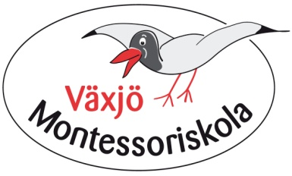

Växjö Montessoriskola!
Vi är mycket glada att kunna erbjuda Er på VIM en Montessoriskola för Era barn när de ska in i skolans värld.
Vi är en Montessoriskola som erbjuder er föräldrar och barn:
- Engagerade vuxna
- En liten skola där alla känner alla
- En stimulerande montessorimiljö
- Hög måluppfyllelse
- En skola där arbetsro och koncentration är i fokus
Skolan drivs som ett aktiebolag och ligger mycket lättillgängligt och centralt i Växjö. Vi har nära till naturen och till stadsbibliotek mm
Väldigt många föräldrar ställer sina barn i kö till oss vilket vi är mycket glada över. Föräldrar vill att deras barn ska börja hos oss eftersom vi är den enda Montessoriskolan i Växjö. Vi vill kunna erbjuda er som föräldrar i VIM i största möjliga mån en skolplats för ert barn. Att få fortsätta gå i en stimulerande montessorimiljö enda upp till årskurs 6 är det bästa val man kan göra för sina barn!
Eftersom vi värnar om att vara en liten skola tar vi endast in ca 18 barn i vår förskoleklassgrupp varje år. Som barn i VIM är man EJ garanterad en plats i vår förskolegrupp utan ni måste ansöka om en plats hos oss. Detta gör ni via vår hemsida www.vaxjomontessori.se. Från Skolverket har vi fått beviljat dessa regler vid en antagning:
- Syskonförtur
- Montessorierfarenhet
- Köplatsdatum
Vi vill gärna att era barn ska få möjlighet att få fortsätta inom Montessori även i skolans värld. Därför är det viktigt att ni anmäler ert barn i god tid eftersom vi ser att intresset för att börja hos oss är stort.
Med vänlig hälsning
Emma G Sandwall, skolledare och köansvarig vid Växjö Montessoriskola

